芮政办发〔2024〕9号

芮城县人民政府办公室
关于印发《芮城国家基本气象站气象探测
环境保护专项规划》的通知

风陵渡经济开发区，各乡（镇）人民政府，县直各有关单位：
经县人民政府同意，现将修订后的《芮城国家基本气象站气象探测环境保护专项规划》印发给你们，请认真贯彻执行。

芮城县人民政府办公室
2024年7月30日
（此件公开发布）
芮城国家基本气象站
气象探测环境保护专项规划

第一章 总则
第一条 为了保护芮城国家基本气象站气象设施和气象探测环境，保证气象探测工作的顺利进行，确保获取的气象探测信息具有代表性、准确性、连续性和可比较性，提高气候变化的监测能力、气象预报准确率和气象服务水平，为芮城县社会经济发展和人民生活安康福祉提供可靠保障，根据《中华人民共和国气象法》《中华人民共和国城乡规划法》《气象设施和气象探测环境保护条例》《气象探测环境保护规范地面气象观测站GB31221-2014》及相关法律法规的规定，制定本规划。
第二条 本规划所称气象设施，是指气象探测设施、气象信息专用传输设施和大型气象专用技术装备等。本规划所称气象探测环境，是指为避开各种干扰，保证气象探测设施准确获得气象探测信息所必需的最小距离构成的环境空间。
第三条 规划编制指导思想
以习近平新时代中国特色社会主义思想为指导，完整、准确、全面贯彻新发展理念，以提供高质量气象服务为导向，以服务芮城经济社会发展为需求，对气象探测环境保护范围内各种建设活动和行为进行强制性约束，保证气象探测工作顺利进行，确保获取的气象探测资料具有代表性、准确性、连续性和可比较性，为气象防灾减灾和应对气候变化提供准确的科学依据，充分发挥气象防灾减灾第一道防线作用，全方位保障生命安全、生产发展、生活富裕、生态良好，更好满足人民日益增长的美好生活需要。
第四条 规划编制依据
1．《中华人民共和国气象法》
2．《中华人民共和国城乡规划法》
3．《气象设施和气象探测环境保护条例》（中华人民共和国国务院令第623号）
4．《山西省气象条例》（1998年9月29日发布）
5．《山西省气象设施和气象探测环境保护办法》（2018 年 6月1日发布）
6．《气象探测环境保护规范地面气象观测站GB31221-2014》
第五条 规划编制原则
依法规划的原则；城乡规划与专项规划相统一的原则；气象探测环境和设施保护的强制性原则；城市建设与气象探测环境保护协调发展的原则；近期规划与远景规划相结合的原则。
第六条 规划范围和期限
1．规划范围：本规划所界定的范围结合《气象设施和气象探测环境保护条例》确定的气象探测环境保护范围界线和城市总体规划所确定的规划用地范围共同确定，具体以芮城国家基本气象站观测场（围栏边缘）为中心、周边 1000 米为半径划定为核心保护区。
2．规划年限：2023—2053年。
第七条 本规划所界定的规划区范围，是根据《气象设施和气象探测环境保护条例》确定的气象探测环境保护范围界线和城市总体规划所确定的建设区。
第八条 在气象台站探测环境保护范围内新建、改建、扩建建设工程，应当避免危害气象探测环境；确实无法避免的，建设单位应当向国务院气象主管机构或者省、自治区、直辖市气象主管机构报告并提出相应的补救措施，经国务院气象主管机构或者省、自治区、直辖市气象主管机构书面同意。未征得气象主管机构书面同意或者未落实补救措施的，有关部门不得批准其开工建设。
在单独设立的气象探测设施探测环境保护范围内新建、改建、扩建建设工程的，建设单位应当事先报告当地气象主管机构，并按照要求采取必要的工程、技术措施。
第二章 规划对象与气象探测环境保护要求
第九条 规划对象和目的
1．根据国务院《气象设施和气象探测环境保护条例》的基本要求，结合芮城实际情况，本规划主要针对芮城国家基本气象站。
2．根据芮城国家基本气象站的性质、类别和业务布局等特点，因地制宜地确定保护内容和重点。
3．为保护芮城国家基本气象站探测环境创造有利条件，同时又要满足城市经济社会发展、改善人民生活和工作环境的需要，使气象探测环境保护和城市建设协调发展。
4．对在气象探测环境保护范围内进行的各种建设活动和行为进行约束。
5．气象探测环境保护与控制范围界定清晰，实现线界落地。
第十条 气象设施和气象探测环境保护的原则和对象。
1．气象设施和气象探测环境保护实行分类保护、分级管理的原则。
2．气象设施和气象探测环境保护的对象是各类气象设施和各类气象台站的探测环境。
第十一条 气象探测环境和设施的保护要求
（一）周围环境
1．观测场四周应空旷平坦，保持气流通畅和自然光照。
2．观测场最多风向的上风方90°范围内5000m、其他方向2000 m，在此范围内不宜规划工矿区，不宜建设易产生烟幕等污染大气的设施。
3．在观测场1000m范围内不应实施爆破、钻探、采石、挖砂、取土等危及地面气象观测场安全的活动。
（二）对障碍物的控制
1．障碍物控制区的划定
在地面气象观测场四周应划定障碍物控制区，控制区范围应符合下表要求。
地面气象观测场四周控制区范围
国家级地面气象观测站类别 | 观测场围栏以外四周向外延伸的距离（米）
国家基本气象站 | 1000
2．国家基本气象站控制区内障碍物的限制要求
控制区内障碍物任一点的高度距离比小于1/10。
（三）自动气象站四周不得有致使气象要素发生异常变化的干扰源。
（四）气象无线电频率的保护，按照国家无线电管理法规执行。
第三章 控制界限的划定与保护标准
第十二条 保护范围
根据《气象设施和气象探测环境保护条例》的有关规定，保护范围内应明确气象探测环境保护的本体界线和保护范围界线。
芮城国家基本气象站观测场本体界线：气象观测场本体为25m×25m范围。
保护范围为：以芮城国家基本气象站观测场（围栏边缘）为中心，周边1000米为半径。
第十三条 气象观测场保护标准
根据《中华人民共和国气象法》《气象设施和气象探测环境保护条例》等相关法律、法规的规定，芮城国家基本气象站观测场围栏与周围障碍物之间的距离标准为：
（一）不得在观测场周边1000米探测环境保护范围内修建高度超过距观测场距离1/10的建筑物、构筑物；
（二）不得在观测场周边500米范围内设置垃圾场、排污口等干扰源；
（三）不得在观测场周边200米范围内修建铁路；
（四）不得在观测场周边100米范围内挖筑水塘等；
（五）不得在观测场周边50米范围内修建公路、种植高度超过1米的树木和作物等。
第四章 保护与管理
第十四条 芮城国家基本气象站观测场在芮城区域图上标注。
第十五条 城乡规划、建设、国土等有关部门，在审批可能影响已建气象台站探测环境和设施的建设项目时，应当事先征得有审批权限的气象主管机构的同意。未经气象主管机构同意，有关部门不得审批。
第十六条 气象台站站址应当保持长期稳定，任何单位或者个人不得擅自迁移气象台站。
因国家重点工程建设或者城市（镇）总体规划变化，确需迁移气象台站的，建设单位或者当地人民政府应当向省、自治区、直辖市气象主管机构提出申请，由省、自治区、直辖市气象主管机构组织专家对拟迁新址的科学性、合理性进行评估，符合气象设施和气象探测环境保护要求的，在纳入城市（镇）控制性详细规划后，按照先建站后迁移的原则进行迁移。
申请迁移国家基本气象台站的，由受理申请的省、自治区、直辖市气象主管机构签署意见并报送国务院气象主管机构审批，气象台站迁移、建设费用由建设单位承担。
第十七条 未经气象主管机构批准，任何单位和个人不得占用、移动芮城国家基本气象站的探测场地、仪器、设施标志和气象通信设施，禁止损毁气象探测设施。
第十八条 禁止实施下列危害气象设施的行为：
（一）侵占、损毁、擅自移动气象设施或者侵占气象设施用地；
（二）在气象设施周边进行危及气象设施安全的爆破、钻探、采石、挖砂、取土等活动；
（三）挤占、干扰依法设立的气象无线电台（站）、频率；
（四）设置影响大型气象专用技术装备使用功能的干扰源；
（五）法律、行政法规和国务院气象主管机构规定的其他危害气象设施的行为。
第十九条 各级气象主管机构以及发展改革、国土资源、城乡规划、无线电管理、环境保护等有关部门及其工作人员违反本条例规定，有下列行为之一的，由本级人民政府或者上级机关责令改正，通报批评；对直接负责的主管人员和其他直接责任人员依法给予处分；构成犯罪的，依法追究刑事责任：
（一）擅自迁移气象台站的；
（二）擅自批准在气象探测环境保护范围内设置垃圾场、排污口、无线电台（站）等干扰源以及新建、改建、扩建建设工程危害气象探测环境的；
（三）有其他滥用职权、玩忽职守、徇私舞弊等不履行气象设施和气象探测环境保护职责行为的。
第二十条 违反本条例规定，危害气象设施的，由气象主管机构责令停止违法行为，限期恢复原状或者采取其他补救措施；逾期拒不恢复原状或者采取其他补救措施的，由气象主管机构依法申请人民法院强制执行，并对违法单位处1万元以上5万元以下罚款，对违法个人处100元以上1000元以下罚款；造成损害的，依法承担赔偿责任；构成违反治安管理行为的，由公安机关依法给予治安管理处罚；构成犯罪的，依法追究刑事责任。
挤占、干扰依法设立的气象无线电台（站）、频率的，依照无线电管理相关法律法规的规定处罚。
第二十一条 违反本条例规定，危害气象探测环境的，由气象主管机构责令停止违法行为，限期拆除或者恢复原状，情节严重的，对违法单位处2万元以上5万元以下罚款，对违法个人处200元以上5000元以下罚款；逾期拒不拆除或者恢复原状的，由气象主管机构依法申请人民法院强制执行；造成损害的，依法承担赔偿责任。
在气象探测环境保护范围内，违法批准占用土地的，或者非法占用土地新建建筑物或者其他设施的，依照城乡规划、土地管理等相关法律法规的规定处罚。
第五章 附则
第二十二条 本规划由芮城县气象局编制，并报芮城县住建局备案。
第二十三条 本规划自印发之日起实施，由芮城县气象局、芮城县住建局共同负责组织实施。
第二十四条 本规划由芮城县气象局负责解释

附件：
1．国家基本气象站气象观测场围栏与周围障碍物边缘和
各种影响源体边缘之间距离的保护标准
2．芮城国家基本气象站探测环境保护专项规划——观测场
位置图
3．芮城国家基本气象站探测环境保护专项规划——障碍物
高度控制图
4．芮城国家基本气象站探测环境保护专项规划——干扰源
控制图
5．芮城国家基本气象站探测环境保护专项规划——观测场
周边环境分布图
附件1

国家基本气象站气象观测场围栏与周围障碍物边缘和各种影响源体边缘之间距离的
保护标准

站类或项目名称 | 国家基本气象站 | 太阳辐射和日照等
与障碍物距离 | ≥障碍物高度的10倍 | 在日出、日落方向障碍物的高度角≤5°；四周障碍物不得遮挡一切感应面
与干扰源距离 | ＞500米 | 在日出、日落方向障碍物的高度角≤5°；四周障碍物不得遮挡一切感应面
与铁路路基距离 | ＞200米 | 在日出、日落方向障碍物的高度角≤5°；四周障碍物不得遮挡一切感应面
与大型水体距离 | ＞100米 | 在日出、日落方向障碍物的高度角≤5°；四周障碍物不得遮挡一切感应面
与公路路基距离 | ＞50米 | 在日出、日落方向障碍物的高度角≤5°；四周障碍物不得遮挡一切感应面
与作物、树木距离 | 观测场四周50米范围内不得种植高于1米的作物、树木
生态与农业气象监测站、酸雨监测站参照执行
说明：
1.“障碍物”是指建筑、作物、树木等影响观测场气流通畅或探测资料代表性、准确性的物体。
2.“障碍物高度的倍数”是指观测场围栏距障碍物最近点的距离与障碍物最高点超出观测场地面高度的比值。
3.“大型水体距离”是指水库、湖泊、河海等水体的历史最高水位距观测场围栏的水平距离。
附件2
芮城国家基本气象站探测环境保护专项规划——观测场位置图
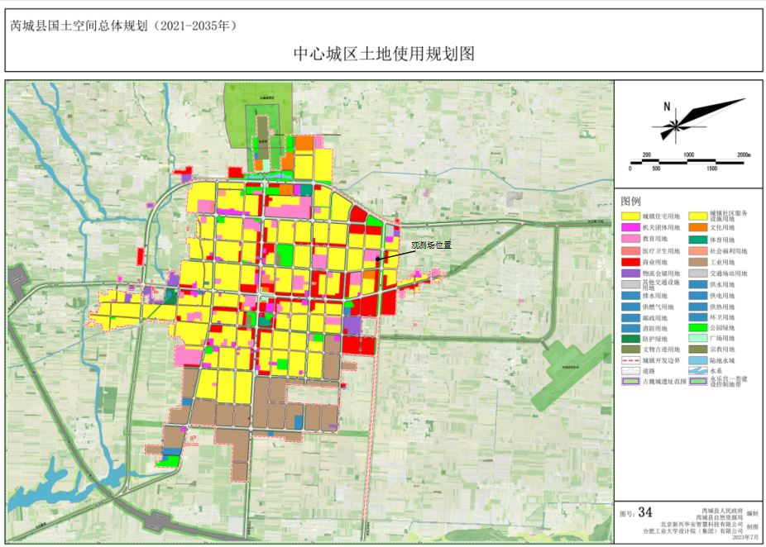

附件3
芮城国家基本气象站探测环境保护专项规划——障碍物
高度控制图
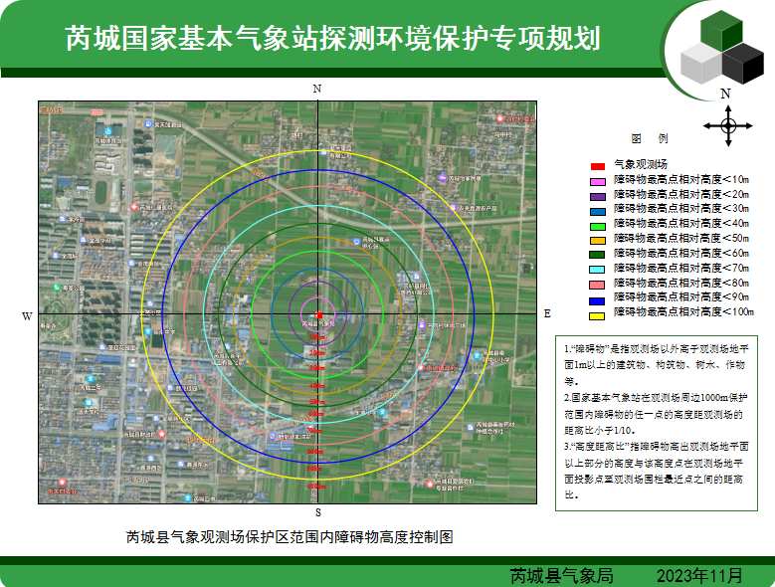

附件4
芮城国家基本气象站探测环境保护专项规划——干扰源控制图
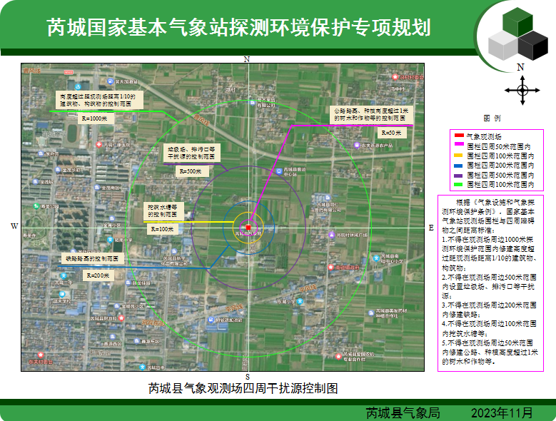

附件5
芮城国家基本气象站探测环境保护专项规划——观测场
周边环境分布图
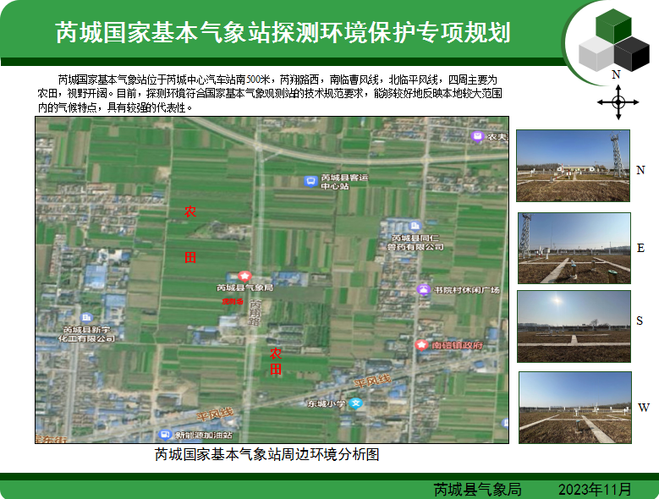

抄送：县委办，县人大办，县政协办。
芮城县人民政府办公室 2024年7月30日印发

